
FICHA DE IDENTIFICACIÓN DE TRABAJO DE CAMPO
Título
Autor/es | Nombres y Apellidos | Código de estudiantes
Fecha | dd/mm/aaaa

Carrera
Asignatura
Grupo
Docente
Periodo Académico
Subsede

Copyright © (AGREGAR AÑO) por (NOMBRES). Todos los derechos reservados.

RESUMEN:

Debe tener un máximo de 500 palabras y contener la información necesaria para darle al lector una idea precisa de la pertinencia y calidad del trabajo de campo, éste debe contener una síntesis del problema que se investiga, los participantes, especificando características pertinentes como edad, sexo y grupo étnico y/o racial, en las investigaciones con animales, especificando los géneros y las especies; las características de la metodología, procedimiento empleado y las conclusiones y las implicancias o aplicaciones.

Palabras clave: Entre 2 a 5 palabras

ABSTRACT:

Realiza una traducción del resumen en idioma inglés, puede usar herramientas web para la traducción.

Key words:

Tabla De Contenidos

Lista De Tablas 4
Lista De Figuras 5
Introducción 6
Capítulo 1. Presentación del trabajo de campo 7
1.1. Descripción Del Trabajo De Campo 7
1.1.1. Antecedentes 7
1.1.2. Propósitos y la fundamentación 7
Capítulo 2. Método y Herramientas 8
2.1. Características de los participantes, sujetos, grupos o comunidad involucrados 8
2.2. Selección de instrumentos o herramientas 8
2.3. Procedimientos 8
Capítulo 3. Resultados 9
3.1. Resultado medibles 9
Capítulo 4. Impacto 10
Referencia 11
Apéndice 12

*********EJEMPLOS Y BASES PARA LA ELABORACIÓN DE TRABAJOS******
********Este documento está configurado para seguir las normas APA*********

Lista De Tablas

Aquí debe generar el índice de tablas y cuadros

Tabla 1. El título debe ser breve y descriptivo 13

Lista De Figuras

Aquí debe listar los tipos de figuras que haya empleado, por ejemplo: Gráficos, diagramas, mapas, dibujos y fotografías.

Figura 1. Ejemplo de figura 14

Introducción

Presentar el problema específico que se realizó y la estrategia que se empleó. Puede responder para este planteamiento a las siguientes preguntas:

- ¿Cuál es el problema del trabajo de campo?
- ¿Por qué es importante el problema?
- ¿Cuáles son los objetivos del trabajo de campo?
- ¿Cuáles son los impactos teóricos del estudio?

Capítulo 1. Presentación del trabajo de campo

Descripción Del Trabajo De Campo
Describir los siguientes enunciados:
    - Antecedentes
Analizar la literatura del área, no es necesario una revisión histórica exhaustiva. Se deben citar únicamente trabajos pertinentes al tema específico. Definir conceptos básicos,
    - Propósitos y la fundamentación
Informar del enfoque utilizado para solucionar el problema identificado y los objetivos generales y objetivos específicos.

Capítulo 2. Método y Herramientas
En este capítulo describir los procedimientos, técnicas, herramientas, etc. que se emplearon durante el trabajo de campo. Los registros, formularios, fotografías, etc. Se organiza en el apéndice, se debe presentar lo siguiente:

Características de los participantes, sujetos, grupos o comunidad involucrados
Detallar también la cantidad de participantes, características demográficas, asignación a grupos, criterios de inclusión y exclusión.
  - Selección de instrumentos o herramientas
Describir los instrumentos o herramientas aplicados durante el trabajo de campo.
  - Procedimientos
Describir con claridad los procedimientos utilizados que realizaron con los participantes o sujetos involucrados. Los pasos que realizaron, las instrucciones que se dieron a los participantes.

Capítulo 3. Resultados
En esta sección versa sobre los resultados obtenidos a partir de los análisis que se han aplicado.

Resultado medibles
Indicar los resultados directos medibles y cuantificables que se alcanzaron con el desarrollo de los objetivos específicos del trabajo de campo, indicando las características posteriores a la intervención, proceso o servicio. Analizar los datos.
  - Resultados de aprendizaje
Se describe a nivel personal, los resultados a nivel de aprendizaje que le generó realizar la intervención en el trabajo de campo.
Se recomienda que, en primer lugar, se aporten los datos descripticos y a continuación el resto. Es muy normal que se utilice una técnica estadística o metodológica distinta por cada objetivo planteado.
- Los resultados responden a los objetivos planteados y se presentan en la misma secuencia que cada uno de los objetivos/hipótesis planteadas.
- Los resultados están correctamente interpretados y se han empleado los análisis estadísticos apropiados.
- Se describen los principales resultados.
- Las tablas y figuras deben ser claras, precisas y parsimoniosas. No deben ser redundantes con el contenido. La mayoría de las tablas se concentran en este apartado, aunque también puede haber tablas en la descripción de la muestra. Se debe usar el formato APA, para rotular cada tabla o figura.

Capítulo 4. Impacto
Indicar como el desarrollo del trabajo de campo aporta al desarrollo comunitario, puesto que este tipo de intervenciones tiene efectos, apuntando a la solución de necesidades o problemas de la sociedad.

Referencia

FORMATO: Autor. (AÑO). Título del document. Editorial.

American Psychologycal Association (2010). Manual de Publicaciones de la American Psychological Association (3 ed.). México, D.F.: Editorial El Manual Moderno.

EJEMPLOS:

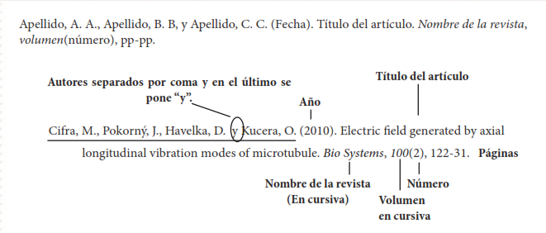

Apéndice

Se incluyen los instrumentos de evaluación, la hoja de consentimiento informado utilizada, fotografías, capturas, registros de asistencia/participación, cuestionarios, entrevistas, etc.

Esquema para presentar figuras y tablas

Las tablas y figuras junto con el texto deben ser puestas en la misma página donde son mencionados por primera vez en el texto. Las tablas y figuras grandes deben ser agregadas en una página separada.
Tablas y figuras deben ser puestas en páginas diferentes independientemente de su tamaño. No se debe dejar espacios en blanco en las páginas de texto, pero es posible dejar espacio en blanco en páginas que solo contienen tablas y figuras.
Tablas y figuras pueden ser puestas en el anexo al final del trabajo. Si se hace esto se debe estar seguro de indicar que las tablas y figuras están ubicadas en el anexo.
Formato para presentar una tabla:
Tabla 1. El título debe ser breve y descriptivo
Primera columna | Segunda columna
EJEMPLO  EJEMPLO  EJEMPLO  EJEMPLO  EJEMPLO  EJEMPLO  EJEMPLO  EJEMPLO  EJEMPLO | EJEMPLO  EJEMPLO  EJEMPLO  EJEMPLO  EJEMPLO  EJEMPLO  EJEMPLO  EJEMPLO  EJEMPLO
Nota: Explicar información relacionada a la tabla y la fuente de donde proviene la información.
Formato para presentar una figuras:
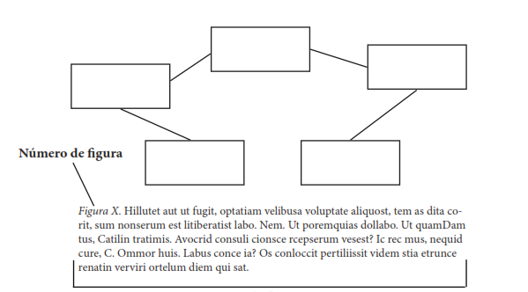
Figura 1. Ejemplo de figura

Se debe indicar si la figura (imagen, gráfico, diagrama, mapa) es propia o si se retomó de otra fuente. En caso de retomarse de otra fuente, se debe indicar autor, año y página (en la nota de figura) y posteriormente incluir la referencia completa en el apartado de referencias bibliográficas.

